Lampiran 6: Dokumentasi
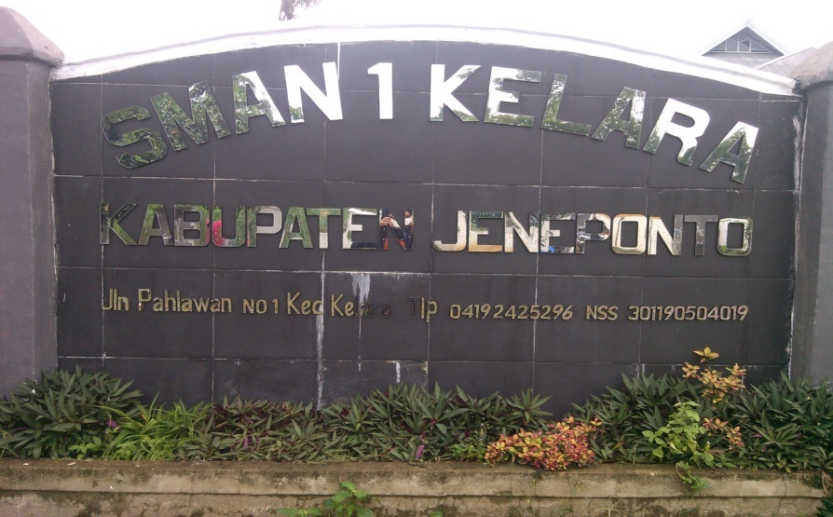
Dokumentasi

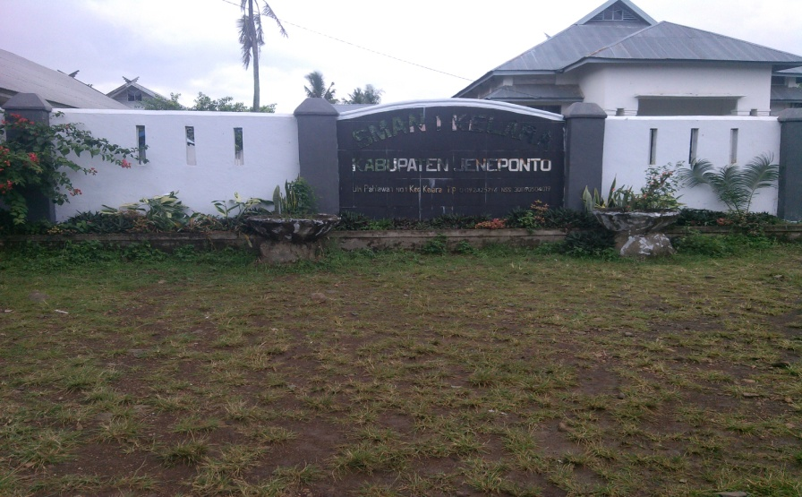

SMA NEGERI 1 KELARA, KAB JENEPONTO

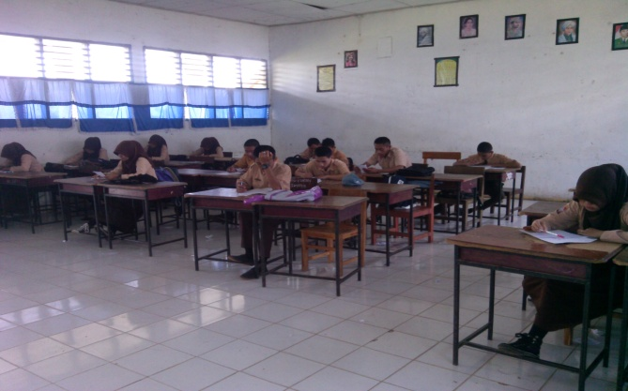

Gambar Suasana Kelas X.1

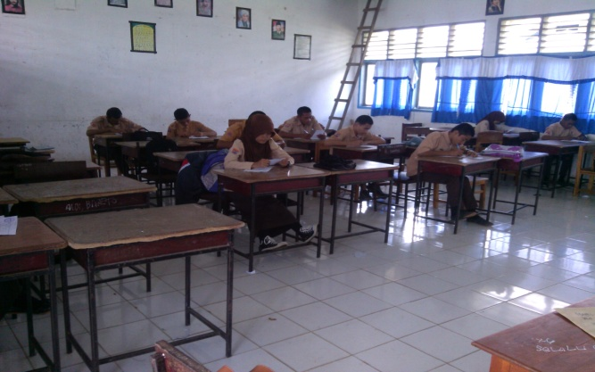

Gambar Suasana Kelas X.2

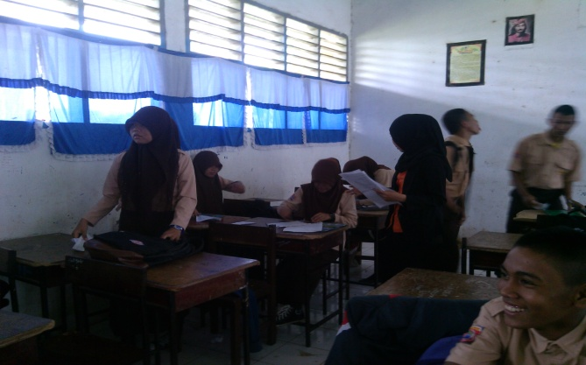

Proses Kebiasaan Belajar
Dalam Kelas
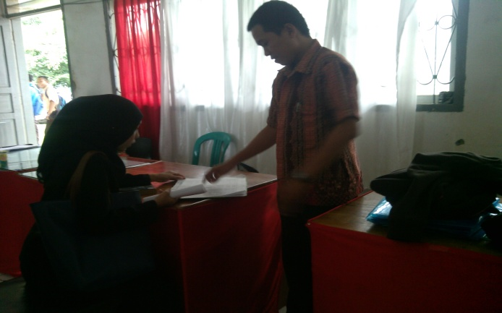

Wawancara Dengan Wali Kelas

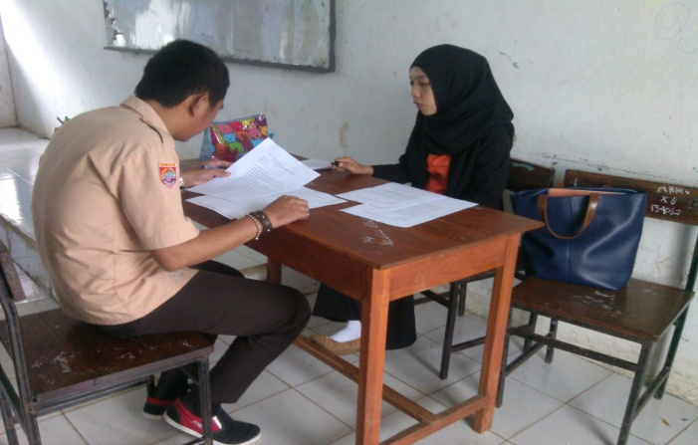
Wawancara Dan Pengisian Angket
Pada IS

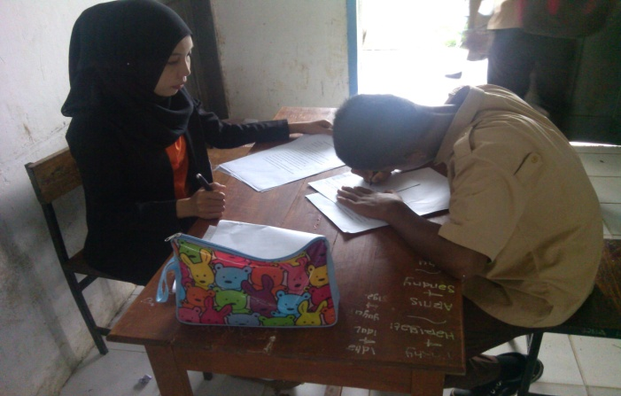

Wawancara Dan Pengisian Angket Pada Teman IS

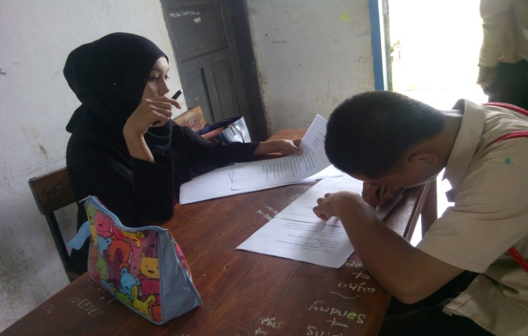

Wawancara Dan Pengisian Angket Pada AB

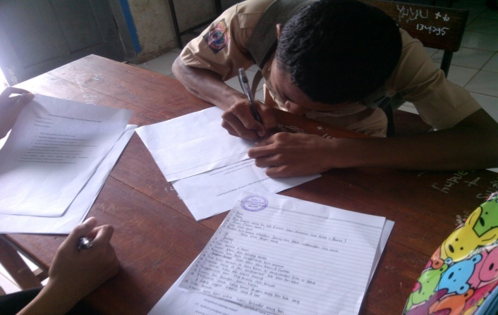

Wawancara Dan Pengisian Angket Pada Teman AB

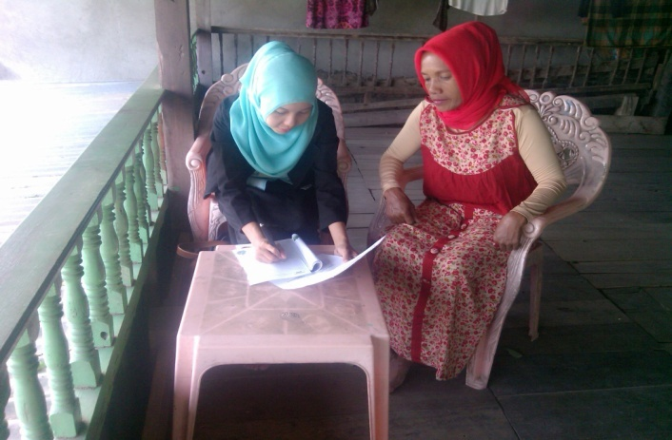
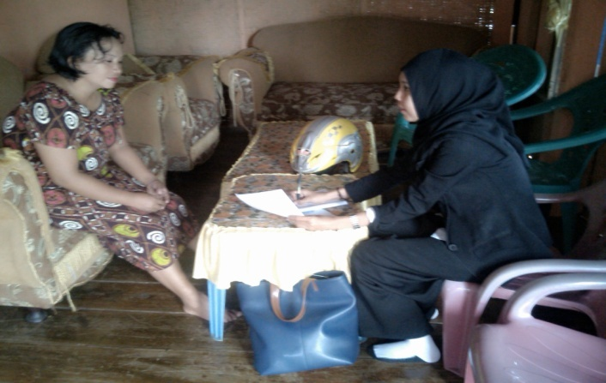
Kunjungan Rumah I

Kunjungan Rumah II

